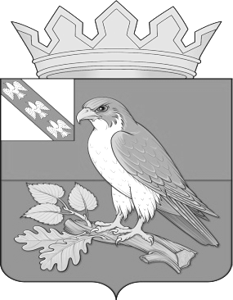
Администрация поселка Хомутовка Хомутовского района Курской области

ПОСТАНОВЛЕНИЕ

от «26» января 2022 г. № 14-па
п. Хомутовка

Об определении статуса гарантирующей организации в сфере
водоснабжения и водоотведения и определение зоны ее деятельности на территории муниципального образования «поселок Хомутовка»
Хомутовского района Курской области

В соответствии с пунктом 2 части 1 статьи 6 и статьей 12 Федерального закона Российской Федерации от 07.12.2011 года №416-ФЗ «О водоснабжении и водоотведении», Федеральным законом от 06.10.2003 г. №131-ФЗ «Об общих принципах организации органов местного самоуправлении в Российской Федерации», с целью организации надлежащего и бесперебойного централизованного водоснабжения и водоотведения на территории муниципального образования «поселок Хомутовка» Хомутовского района Курской области, Администрация поселка Хомутовка ПОСТАНОВЛЯЕТ:
1. Наделить статусом гарантирующей организации на территории муниципального образования «поселок Хомутовка» Хомутовского района Курской области, для обслуживания центральной системы холодного водоснабжения и водоотведения МУП «Хомутовское ЖКХ» (ОГРН 1214600010019, ИНН/КПП 4626006380/462601001, р/с 40702810233000014120, БИК 043807606 в Курское отделение №8596 ПАО Сбербанк; юридический адресу: 307540, Курская область, Хомутовский район п. Хомутовка, ул. Заводская, д. 17; почтовый адрес: тот же).
2. Зона деятельности устанавливается в соответствии с границами муниципального образования «поселок Хомутовка» Хомутовского района Курской области.
3. Гарантирующей организации МУП «Хомутовское ЖКХ»» обеспечить:
3.1. Эксплуатацию централизованной системы холодного водоснабжения и водоотведения на территории муниципального образования «поселок Хомутовка» Хомутовского района Курской области в соответствии с требованиями действующего законодательства РФ, существующими нормами и правилами.
3.2. Холодное водоснабжение и водоотведение в случае, если объекты капитального строительства абонентов присоединены в установленном порядке к централизованной системе холодного водоснабжения и (или) водоотведения в пределах зоны деятельности гарантирующей организации.
3.3. Заключение с организациями, осуществляющими эксплуатацию объектов централизованной системы холодного водоснабжения и водоотведения, договоры, необходимые для обеспечения надежного и бесперебойного холодного водоснабжения и водоотведения в соответствии с требованиями действующего законодательства РФ.
4. Разместить настоящее постановление на официальном сайте Администрации поселка Хомутовка в сети "Интернет",
5. Контроль за выполнением данного постановления оставляю за собой.
6. Настоящее постановление вступает в силу с момента его подписания.

Глава поселка Хомутовка Э. А. Земцов

